FINAL MISSION PACKAGE
The GEO Quest 2026
“THEOS-2 Geospatial Mission Design Challenge”

รูปภาพของทีม

ชื่อทีม | revenge
ชื่อผลงาน / Mission | THEOS-2 Mae Sai Command : ระบบภารกิจจำลองสถานการณ์และสนับสนุนการตัดสินใจบริหารจัดการอุทกภัยแม่สาย ด้วยข้อมูลภูมิสารสนเทศแบบหลายช่วงคลื่น (Multi-Sensor Geospatial Serious Game and Integrated Disaster Decision Support System)
โรงเรียน / สถาบัน | โรงเรียนสิงห์บุรี
อาจารย์ที่ปรึกษา / ผู้ควบคุมทีม | นายสิทธิพัฒน์ จิตร์กระจ่าง (ผู้แทนทีม: นายศิรวิทย์ พิทักษ์สาลี และสมาชิก 5 คน)

จุดเด่น/สำคัญของ Mission และ Mission Activity Concept Prototype (อธิบายพอสังเขป)
THEOS-2 Mae Sai Command คือ Serious Game บนเว็บที่ให้ผู้เรียนสวมบท “ผู้บัญชาการศูนย์ปฏิบัติการฉุกเฉิน (EOC) อำเภอแม่สาย” ตัดสินใจภายใต้หลักฐานที่ไม่เคยครบ ผ่าน 3 องก์ตามเหตุการณ์จริง ก.ย. 2567 — องก์ 1 (T−48 ชม.) เฝ้าระวังต้นน้ำข้ามพรมแดนด้วย THEOS-2 หารอยดินถล่ม วัดความกว้างลำน้ำ และอุดจุดฟันหลอของแนวตลิ่ง องก์ 2 (T+0) เมฆบัง 100% ต้องสลับไปใช้เรดาร์ SAR และ Sphere Routing API หาเส้นทางอพยพเลี่ยงน้ำท่วม องก์ 3 (T+36 ชม.) เยียวยารายหลังคาเรือนตามมติ ครม. (9,000 + 10,000 บาท) บนฐานข้อมูลอาคารจริงของ GISTDA 15,851 หลัง
ทุกการตัดสินใจขับเคลื่อนด้วยดัชนี SFVI ที่คำนวณสดจากข้อมูลหลายเซนเซอร์ ทุกตัวเลขมีป้ายบอกที่มา 4 สี และมีโหมดเรียนรู้ 2 ระดับ (Beginner / Expert Mode) ระบบบันทึกพฤติกรรมการใช้ข้อมูลของผู้เรียนเองเพื่อวัดผล Pre/Post-test ส่งออก CSV ได้ ทำงานได้ทั้งออนไลน์และออฟไลน์

1. Problem, Study Area & Target Group (อธิบายปัญหาเชิงพื้นที่ให้ชัดเจน)
1.1 ปัญหา / ประเด็นที่ศึกษา (อธิบายปัญหา สาเหตุหรือบริบท ความสำคัญ และเหตุผลที่เลือกประเด็นนี้)
• ขนาดและความเร็วของภัย: อ.แม่สายน้ำท่วมซ้ำ 6 ครั้งในปี 2567 ข้อมูลดาวเทียม GISTDA ชี้พื้นที่ท่วมขังพุ่งจาก 6,182 ไร่ (10 ก.ย.) เป็น 25,204 ไร่ (12 ก.ย.) — เพิ่ม 4 เท่าใน 2 วัน เวลาเตือนภัยเหลือเพียง 2–4 ชม. และเมื่อน้ำลด โคลนทับถมทำให้อยู่อาศัยไม่ได้
• สาเหตุอยู่ในที่ที่มองไม่เห็น: ป่าต้นน้ำเปลี่ยนเป็นเหมืองแร่และเกษตร เกิดรอยดินถล่มกว้าง 20–30 ม. หลายจุด ขณะที่ลำน้ำสายช่วงปลายน้ำแคบลงจากราว 150 ม. เหลือ 20–30 ม.
• ดาวเทียมเป็นทางเลือกเดียว: ต้นน้ำแม่น้ำสายอยู่ในเมียนมา ไทยตั้งสถานีภาคพื้นไม่ได้ และ UAV บินข้ามพรมแดนไม่ได้
• ช่องว่างการพิสูจน์สิทธิ์เยียวยา: มติ ครม. 17 ก.ย. 67 กำหนดเหมาจ่าย 9,000 บาท/ครัวเรือน และค่าล้างโคลน 10,000 บาท/หลัง แต่การพิสูจน์รายบ้านทำได้ยาก ทั้งที่ดาวเทียมประเมินวันท่วมขังและโคลนได้ ผลสำรวจนักเรียนโรงเรียนสิงห์บุรี 80 คน พบว่า 20% ไม่ทราบว่าต้นน้ำอยู่นอกประเทศ และ 15% ไม่ทราบเกณฑ์เยียวยาตามวันท่วมขัง
1.2 พื้นที่ศึกษา (Study Area) (ระบุพื้นที่ศึกษา ขอบเขต และเหตุผลที่เลือกพื้นที่)
AOI-A (เขตเมือง): 4 ชุมชนเฝ้าระวังริมแม่น้ำสาย อ.แม่สาย จ.เชียงราย — สายลมจอย ม.1 ต.เวียงพางคำ, เกาะทราย ม.7 ต.แม่สาย, ไม้ลุงขน และเหมืองแดง AOI-B (ต้นน้ำ): พื้นที่รับน้ำต้นแม่น้ำสายในรัฐฉาน เมียนมา ราว 965 ตร.กม. เหตุผลที่เลือก: เป็นกรณีข้ามพรมแดนที่ตอบคำถาม “ทำไมต้องใช้ดาวเทียม” ชัดที่สุด มีข้อมูลอ้างอิงจริงจาก RADARSAT-2 (10, 12 ก.ย. 67) และ THEOS-2 (17 ก.ย. 67) และภัยเกิดซ้ำต่อเนื่อง
1.3 กลุ่มเป้าหมาย / ผู้ใช้ (Target Group)
(1) นักเรียนมัธยมปลาย นักศึกษา และครู (2) ผู้เข้าชมแหล่งเรียนรู้/นิทรรศการ Roadshow (3) เจ้าหน้าที่ท้องถิ่นและชุมชนในพื้นที่เสี่ยงภัย สำหรับซ้อมแผนบนโต๊ะ

2. การประยุกต์ใช้ Data, THEOS-2 & GISTDA Services
ระบุข้อมูลที่ใช้จริง พร้อมแหล่งที่มาและบทบาทของข้อมูลใน Mission
ข้อมูล / บริการ | แหล่งข้อมูล / หน่วยงาน | ช่วงเวลา/รายละเอียด | ใช้ตอบและนำไปใช้อะไร  ใน Mission
THEOS-2 | GISTDA (AWAGAD) | Pan 0.5 ม. / MS 2 ม. Level 3 Ortho ก่อน–หลัง ก.ย. 67 รวมภาพ 17 ก.ย. 67 | ส่องรอยดินถล่มต้นน้ำ (L) · วัดความกว้างลำน้ำ (N) · ชี้เป้าจุดฟันหลอตลิ่ง 14 จุด · เทียบคราบโคลนรายหลังคาเรือนในองก์ 3
Sphere API + ชั้นข้อมูลอาคาร BD_footprintTH | GISTDA | Map API (thailand_images) · Routing API · อาคารทั้งประเทศ 24.5 ล้านหลัง ตัดเหลือแม่สาย 15,851 หลัง | แผนที่ฐานดาวเทียมจริง · เส้นทางอพยพเลี่ยงถนนน้ำท่วมพร้อมจุดแวะอัตโนมัติ (เช่น สายลมจอย → ซอยเทศบาล 21 → ถ.พหลโยธิน 3.87 กม.) · คำนวณค่า P และผูกเคสเยียวยาจริงรหัส BD-<FID>
เช็คน้ำ / Disaster Platform / LANDX | GISTDA | เรดาร์ RADARSAT-2 วันที่ 10 และ 12 ก.ย. 67 · การใช้ประโยชน์ที่ดินต้นน้ำ | ใช้ในองก์ 2 เมื่อเมฆบัง 100% · นับวันท่วมขัง ≥ 7 วัน (เกณฑ์เยียวยา) · LANDX ดูป่าต้นน้ำที่เปลี่ยนเป็นเหมือง/เกษตร
ขอบเขต AOI · DEM · ถนน/แม่น้ำ | ทีม revenge · SRTM (NASA) · OpenStreetMap | MaeSai_AOI_ALL.geojson (AOI-A/B) · SRTM DEM 30 ม. · โครงข่ายถนนและแม่น้ำสาย | กรอบพื้นที่ภารกิจ · ความสูงพื้นดิน/มุมมอง 3D · โซนน้ำถึง · ตัวคำนวณเส้นทางสำรองแบบออฟไลน์
ระดับน้ำ · ฝนต้นน้ำ · เกณฑ์เยียวยา | กรมทรัพยากรน้ำ · มูลนิธิอาสาเพื่อนพึ่ง (ภาฯ) ยามยาก ผ่าน ThaiWater · มติ ครม. | สถานีบ้านถ้ำผาจม (วิกฤต 4.20 ม.) · ฝนสะสมสถานีบ้านโจตาดา เมียนมา · มติ ครม. 17 ก.ย. 67 | ค่า W และ Veto 1 · ค่า R ตัวชี้นำล่วงหน้า ~5 ชม. · อัตรา 9,000 + 10,000 บาทในองก์ 3

3. Spatial Analysis
3.1 ขั้นตอน/วิธีวิเคราะห์ข้อมูลเชิงพื้นที่
(อธิบายขั้นตอนการนำข้อมูลมาพิจารณาร่วมกัน เช่น ซ้อนทับ เปรียบเทียบพื้นที่ อ่านแนวโน้ม หรือข้อมูลผลลัพธ์/ผลวิเคราะห์)
INPUT | PROCESS | OUTPUT
1. ภาพ THEOS-2 ก่อน–หลัง  2. ระดับน้ำถ้ำผาจม + ฝนโจตาดา  3. พื้นที่น้ำท่วมจากเรดาร์  4. อาคาร GISTDA 15,851 หลัง + DEM  5. ขอบเขต AOI + ถนน/แม่น้ำ | 1. นับรอยดินถล่ม วัดความกว้างลำน้ำ  2. ซ้อนทับอาคารกับระยะจากแม่น้ำ + DEM → โซนน้ำถึง  3. ปรับค่า W R L N P เป็น 0–1  4. คำนวณ SFVI ถ่วงน้ำหนัก + Veto  5. หลังน้ำลด: เทียบภาพรายหลังคา | 1. ลำดับชุมชนที่ต้องอพยพก่อน  2. เวลาที่เหลือก่อนน้ำถึงแต่ละชุมชน  3. เส้นทางอพยพเลี่ยงน้ำท่วม  4. บัญชีหลังคาเรือนที่ได้ 9,000 / +10,000 บาท  5. ตารางความผิดพลาดของการอนุมัติ

พิกเซลบริสุทธิ์ = (w − 2p) / w (w = ความกว้างวัตถุ, p = ขนาดจุดภาพ) — รอยดินถล่ม 20 ม. ที่จุดภาพ 10 ม. เหลือพิกเซลบริสุทธิ์ 0% จึงตรวจพบได้แต่วัดความกว้างไม่ได้ จึงต้องใช้ THEOS-2
ความกว้างรอย | จุดภาพ 10 ม. (Sentinel-2) | จุดภาพ 2 ม. (THEOS-2 MS) | จุดภาพ 0.5 ม. (THEOS-2 Pan)
20 ม. | 0.0% | 80.0% | 95.0%
25 ม. | 20.0% | 84.0% | 96.0%
30 ม. | 33.3% | 86.7% | 96.7%
จำนวนพิกเซล | 2–3 | 10–15 | 40–60

การตัดข้อมูลอาคารจริง: ตัดชั้น BD_footprintTH ทั้งประเทศด้วยกรอบ AOI-A ∩ อ.แม่สาย ได้ 15,851 หลัง คำนวณระยะแต่ละหลังจากแม่น้ำสายและความสูงจาก DEM หลังคาที่ห่างแม่น้ำ ≤ 150 ม. หรือ (≤ 800 ม. และพื้น ≤ 400 ม.รทก.) อยู่ใน “โซนน้ำถึง” รวม 3,071 หลัง แล้วจัดหลังคาให้ชุมชนที่ใกล้ที่สุดในรัศมี 300 ม. (เมื่อได้ขอบเขตน้ำท่วมเรดาร์จริงจะใช้แทนโซนจำลองทันที)
3.2 ผลหรือหลักฐานจากการวิเคราะห์ หรือการประยุกต์ใช้ข้อมูลเปรียบเทียบพื้นที่ อ่านแนวโน้ม
(อธิบายการผลลัพธ์/ผลวิเคราะห์ของข้อมูล พิจารณาหรือตัดสินใจอย่างไร)
ค่า P จริงจากอาคาร GISTDA เปลี่ยนลำดับความเสี่ยงจากที่ทีมตั้งไว้ในใบสมัคร (ค่าสถานการณ์) เป็นลำดับตามภูมิประเทศจริง:
ชุมชน | หลังคาทั้งหมด | ในโซนน้ำถึง | ค่า P | ทางออก | ลำดับ SFVI
เหมืองแดง | 340 | 340 | 1.00 | 2 | 1
ไม้ลุงขน | 303 | 295 | 0.97 | 3 | 2
เกาะทราย | 396 | 339 | 0.86 | 2 | 3
สายลมจอย ม.1 | 228 | 120 | 0.53 | 1 | 4

ผลที่ใช้ตัดสินใจ: (1) เหมืองแดงและไม้ลุงขนเสี่ยงสูงสุด เพราะหลังคาเกือบทั้งหมดอยู่ในโซนน้ำถึง จึงต้องได้รับทรัพยากรก่อน (2) สายลมจอยแม้ค่า P ต่ำสุด แต่เหลือทางออกเส้นเดียว จึงต้องมีเส้นทางสำรอง — Sphere Routing คำนวณได้ 3.87 กม. ผ่านซอยเทศบาล 21 สู่ ถ.พหลโยธิน (3) แนวตลิ่งฝั่งไทยยาว 2.8 กม. มีจุดฟันหลอ 14 จุด แต่ละจุดแสดงจำนวนหลังคาเสี่ยงด้านหลัง (≤ 150 ม.) เพื่อจัดลำดับการวางบิ๊กแบ็ก
3.3 การใช้ข้อมูลหลายชั้นร่วมกัน (Multi-layer Evidence) ช่วยตอบโจทย์ร่วมกันอย่างไร
(อธิบายว่าข้อมูลใด สัมพันธ์หรือต้องพิจารณาร่วมกัน และความสัมพันธ์นั้นสนับสนุนการตอบโจทย์อย่างไร)
• เหรียญข้อมูลจำกัด: ชั้นข้อมูลทุกชั้นมีราคา ผู้เรียนต้องเลือกว่าจะ “ซื้อ” หลักฐานใดก่อน (เช่น ภาพ THEOS-2 + DEM + ชุมชน) จึงเห็นว่าการตัดสินใจที่ดีต้องใช้หลายชั้นร่วมกัน
• ปิดชั้นภาพเชิงแสงอัตโนมัติ: องก์ 2 เมฆ 100% ชั้น THEOS-2/LANDX ถูกล็อกต่อหน้า ผู้เรียนต้องหาหลักฐานทดแทนจากเรดาร์และ Sphere Routing
• ป้ายที่มา 4 สี: [วัดจริง] เขียว · [ภาพ THEOS-2] ฟ้า · [เรดาร์] ส้ม · [ค่าสถานการณ์] เทา กำกับทุกตัวเลขบนจอ เพื่อแยกข้อมูลจริงออกจากค่าจำลอง
• ความสัมพันธ์ที่ต้องพิจารณาร่วม: L (ดินถล่ม) บอกว่าน้ำจะพาโคลน · N (ลำน้ำแคบ) บอกว่าน้ำจะขึ้นเร็ว · P (หลังคาในโซนน้ำถึง) บอกว่าใครเสี่ยง — รวมกันเป็น SFVI รายชุมชน
3.4 ทีมใช้ข้อมูลประกอบการตัดสินใจอย่างไร (Decision Rule / Decision Point)
ระบุว่าผู้เรียนต้องเลือกอะไร เปรียบเทียบอะไร หรือให้เหตุผลอะไร
SFVI = 0.30·W + 0.25·R + 0.20·L + 0.15·N + 0.10·P (SFVI ≥ 0.62 = มีหลักฐานพอสั่งอพยพ)
ตัวแปร | นิยาม | น้ำหนัก | ที่มา (ป้าย)
W | ระดับน้ำสถานีบ้านถ้ำผาจม ÷ ระดับวิกฤต 4.20 ม. | 0.30 | วัดจริง · กรมทรัพยากรน้ำ
R | ฝนสะสมสถานีบ้านโจตาดา (เมียนมา) ÷ 250 มม. | 0.25 | วัดจริง · ThaiWater
L | รอยดินถล่มใหม่ที่ THEOS-2 พบ ÷ 17 จุด | 0.20 | ภาพ THEOS-2
N | 1 − ความกว้างลำน้ำที่วัดได้ ÷ 150 ม. | 0.15 | ภาพ THEOS-2
P | หลังคาจริงในโซนน้ำถึง ÷ หลังคาทั้งหมดของชุมชน | 0.10 | อาคาร GISTDA + ค่าสถานการณ์

• Veto 1: ระดับน้ำถ้ำผาจม ≥ 4.20 ม. → สั่งอพยพทันทีไม่รอภาพ ปุ่ม “ยังไม่สั่งการ” ถูกปิด (4.01 ม. = เตรียมพร้อม)
• Veto 2: เมฆบัง > 60% หรือภาพเก่าเกิน 48 ชม. → ลดน้ำหนัก L จาก 0.20 เหลือ 0.08 และติดป้ายความเชื่อมั่นต่ำ
• Trust Index: เตือนผิดเสียความเชื่อมั่นแบบทบ −5 / −15 / −40 · เตือนช้าเสีย −30 ครั้งเดียวแต่มีผู้ได้รับผลกระทบจริง · คะแนนเท่ากันให้ชุมชนที่เหลือทางออกน้อยกว่าก่อน
เกณฑ์/เงื่อนไข | ข้อมูลที่ใช้ | ถ้าเกิดเงื่อนไขนี้ | การตัดสินใจ
ระดับน้ำ ≥ 4.20 ม. | สถานีถ้ำผาจม [วัดจริง] | ถึงระดับวิกฤต (Veto 1) | สั่งอพยพทันที ไม่รอภาพยืนยัน
ระดับน้ำ 4.01–4.20 ม. และฝนต้นน้ำยังตก | W + R | มีแนวโน้มถึงวิกฤตในไม่กี่ชั่วโมง | แจ้งเตรียมพร้อม + สั่งถ่ายภาพรอบเร่งด่วน
พบรอยดินถล่มใหม่ในพื้นที่รับน้ำ | THEOS-2 Pan 0.5 ม. (L) | น้ำจะพาตะกอนโคลนมาด้วย | เตรียมทรัพยากรล้างโคลน ไม่ใช่เฉพาะเรือ
ลำน้ำเหลือ < ครึ่งของ 150 ม. | THEOS-2 วัดความกว้าง (N) | น้ำขึ้นเร็วกว่าเดิมที่ปริมาณเท่ากัน | ลดเกณฑ์เตือนภัย 0.20 ม. (4.01 → 3.81) เตือนเร็วขึ้น
เมฆปกคลุม > 60% / ภาพเก่า > 48 ชม. | ภาพเชิงแสง + เมฆ | ค่า L ล้าสมัย (Veto 2) | ลดน้ำหนัก L · เมฆ 100% สลับใช้เรดาร์
ชุมชนเหลือทางออกเส้นเดียว | ถนน + Sphere Routing | อพยพช้าแล้วออกไม่ได้ | ยกลำดับขึ้น (tie-break) + คำนวณเส้นทางเบี่ยง
ผู้เรียนเลือก “ยังไม่สั่งการ” | SFVI + เวลาน้ำถึง | รอข้อมูลแต่เวลาเดินต่อ 3 ชม. | แสดงผลเทียบสองทางของทั้ง 4 ชุมชน
หลังน้ำลด: โคลนทับถมรอบอาคาร | THEOS-2 ก่อน–หลัง รายหลังคา | อยู่อาศัยไม่ได้จนกว่าจะล้างโคลน | อนุมัติค่าล้างโคลนเพิ่ม 10,000 บาท
หลังน้ำลด: ท่วมขัง ≥ 7 วัน | ไทม์ซีรีส์เรดาร์ | เข้าเกณฑ์ช่วยเหลือ | อนุมัติเหมาจ่าย 9,000 บาท
หลังน้ำลด: หลักฐานไม่พอ | ภาพ + เรดาร์ (ความมั่นใจต่ำ) | ตัดสินจากหลักฐานที่มีไม่ได้ | ส่งสำรวจภาคพื้น (แม่นแต่ช้า) / อนุมัติ (เสี่ยงจ่ายเกิน) / ปฏิเสธ (เสี่ยงตัดสิทธิ์ผิด)

4. การออกแบบภารกิจ (Mission Design)
4.1 เป้าหมายของภารกิจ : ต้องการให้ผู้เข้าร่วมทำอะไร (อาทิ วิเคราะห์ที่พื้นที่ เปรียบเทียบทางเลือก หรือเลือกทันที
พร้อมอธิบายเหตุผล)
ให้ผู้เรียนวิเคราะห์หลักฐานหลายชั้น เปรียบเทียบทางเลือก และตัดสินใจสั่งการภายใต้เวลาและงบข้อมูลที่จำกัด พร้อมอธิบายเหตุผลด้วยค่า SFVI และเกณฑ์ยับยั้ง
4.2 สิ่งที่ผู้เรียนจะได้รับหลังจบภารกิจ เมื่อทำจบแล้ว เข้าใจอะไร หรือทำอะไรได้ (Expected Outcome / Learning
Outcome)
• เข้าใจความจริงข้ามพรมแดน: ต้นเหตุของน้ำท่วมแม่สายอยู่นอกประเทศ และดาวเทียมคือเซนเซอร์เดียวที่มองเห็น
• เข้าใจข้อจำกัดของดาวเทียมเชิงแสงกับเรดาร์ SAR และเลือกใช้ให้ถูกช่วงเวลา
• เข้าใจต้นทุนของการรอข้อมูล (Cost of Inaction) และความเป็นธรรมของการเยียวยาด้วยหลักฐานดาวเทียม
4.3 สถานการณ์/โจทย์เริ่มต้นของ Missio (Scenario / Context สถานการณ์หรือบริบทที่ทำให้ผู้เรียน/ผู้ใช้เข้าสู่ Mission)
ผู้เรียนสวมบทศูนย์บัญชาการ EOC อำเภอแม่สาย ช่วงพายุไต้ฝุ่นยางิ ก.ย. 2567 เริ่มที่ T−48 ชม. ก่อนมวลน้ำถึงตัวเมือง ฝนตกหนักต่อเนื่องในต้นน้ำเมียนมาที่ไม่มีสถานีวัด มีโควตาสั่งถ่าย THEOS-2 เพียง 3 แถบ (แถบละ 10.3 กม.) แต้มสั่งการ 10,000 AP และเหรียญข้อมูล 14 เหรียญ
4.4 คำถามเชิงพื้นที่หลัก (Spatial Question) ที่ให้ผู้เรียนคิดต่อ (ตัวอย่าง: พื้นที่ใดควรได้รับการเฝ้าระวังก่อน เพราะเหตุใด)
• องก์ 1: ควรสแกนป่าต้นน้ำ Sector ใดก่อน และควรอุดจุดฟันหลอของตลิ่งจุดใด เพราะหลังคาเสี่ยงด้านหลังมากที่สุด
• องก์ 2: เมื่อเมฆบัง 100% จะใช้หลักฐานอะไรแทน เส้นทางอพยพใดยังผ่านได้ และควรช่วยชุมชนใดก่อน
• องก์ 3: บ้านรหัส BD-<FID> หลังใดได้สิทธิ์ 9,000 บาท หลังใดควรได้เพิ่ม 10,000 บาท และหลังใดต้องส่งสำรวจ
4.5 ลำดับการทำภารกิจ (Mission Flow) (ให้แสดงขั้นตอนที่ผู้เรียนต้องทำตั้งแต่เริ่มต้นจนจบภารกิจ โดยสามารถเขียนเป็น
แผนภาพหรือลำดับขั้น
Pre-test  5 ข้อ | องก์ 1 · T−48  เฝ้าระวัง: สแกนต้นน้ำ อุดตลิ่ง ตัดสินใจ | องก์ 2 · T+0  วิกฤต: เรดาร์ SAR + Sphere Routing + จัดลำดับ | องก์ 3 · T+36  ตรวจโคลนรายหลังคา + อนุมัติงบเยียวยา | AAR  + Post-test

ลูกศรของภารกิจ: Pre-test → องก์ 1 → (หน้าสรุปผลการตัดสินใจ) → องก์ 2 → องก์ 3 → AAR & Post-test · ต้องตัดสินใจก่อนจึงผ่านไปองก์ถัดไปได้

5. Mission Activity Concept Prototype
(อธิบายให้เข้าใจว่า Prototype คืออะไร ใช้งานอย่างไร และแต่ละส่วนช่วยให้ผู้เรียนทำ Mission ได้จริงอย่างไร)
5.1 รูปแบบ Prototype (อาทิ ชุดกิจกรรม Interactive Map Dashboard App Mockup เกม นิทรรศการ หรือรูปแบบผสม ฯลฯ)
Single-Page Interactive Geospatial Serious Game & Decision Simulator — เว็บแอปไฟล์เดียว เปิดในเบราว์เซอร์ได้ทันที ไม่ต้องติดตั้งหรือล็อกอิน ทำงานแบบออนไลน์ (เชื่อม Sphere API: ภาพดาวเทียมและเส้นทาง) และออฟไลน์ (ข้อมูลที่ฝังในไฟล์ + ตัวคำนวณเส้นทางสำรอง)
5.2 วิธีใช้งาน Prototype หรือกติกา (หากมี) (อธิบายตามผู้ใช้: เริ่มตรงไหน → ทำอะไร → ได้ข้อมูล/คำตอบอย่างไร)
• เริ่ม: อ่าน Mission Briefing → แบบทดสอบก่อนเรียน 5 ข้อ → เลือก Beginner Mode (ป้าย 2 บรรทัด: ภาษาไทยเข้าใจง่ายคู่ศัพท์เทคนิค พร้อมบอกว่าใช้ทำอะไร และมีแถบผู้ช่วยสอน) หรือ Expert Mode (ศัพท์เทคนิคล้วน ไม่มีตัวช่วย)
• ทำ: ทำตามกล่องภารกิจ 3 สเต็ปขององก์ 1 → องก์ 2 → องก์ 3 ใช้ เหรียญข้อมูล ซื้อชั้นข้อมูล และ แต้มสั่งการ (AP) สั่งถ่ายภาพ อุดตลิ่ง อพยพ คำนวณเส้นทาง
• ได้: ค่า SFVI เปลี่ยนสดทุกครั้งที่ได้หลักฐานใหม่ ทุกคำสั่งเดินนาฬิกาภารกิจ ผลการตัดสินใจสรุปเป็นคะแนนและหน้า AAR
5.3 ส่วนประกอบหลักของ Prototype (อธิบายองค์ประกอบสำคัญและหน้าที่ของแต่ละส่วน)
ส่วนประกอบ | หน้าที่
Top Bar | นาฬิกาภารกิจ (T−48 → T+36) คู่วันที่จริง ก.ย. 67 · หลังคาเรือนที่ยังเสี่ยง · แถบ 3 องก์ · ปุ่มไปองก์ถัดไป (ล็อกจนกว่าจะตัดสินใจ)
Unified Data Hub (ซ้าย) | LIVE SFVI + ตัวแปร W R L N P แถวเดียวพร้อมป้ายที่มา · มาตรวัดระดับน้ำเทียบ 4.01/4.20 ม. · Trust Index
Interactive Map (กลาง) | 3 มุมมอง: ลุ่มน้ำต้นน้ำ AOI-B (แถบถ่าย THEOS-2) · 4 ชุมชน AOI-A · แนวตลิ่งเมือง (ภาพ Sphere + อาคารจริง + 14 จุดฟันหลอ) และภูมิประเทศ 3D จาก DEM
Single Action Toolbar (ขวา) | กล่องภารกิจ 3 สเต็ป (ติ๊กเขียวเมื่อเสร็จ) และแท็บ (1) ภาพต้นน้ำ (2) แนวตลิ่ง (3) ตัดสินใจ · องก์ 2: เส้นทาง/จัดลำดับ
Interactive Tutor Bar (ล่าง) | บอกขั้นตอนถัดไปทีละข้อ พร้อมไฟชี้เป้า (Highlight) กระพริบที่ปุ่มที่ต้องกด
AAR | คะแนนภารกิจ 5 ด้าน · ไทม์ไลน์การตัดสินใจ · บัญชีหลังคาเรือน · งบเยียวยา · บทเรียน 3 ข้อ · ส่งออกรายงาน CSV

5.4 รูปภาพ/หน้าจอ/QR/ลิงก์สื่อต้นแบบ (แทรกภาพจริง หรือ Screenshot และระบุว่าส่วนใด พร้อมสาธิต)
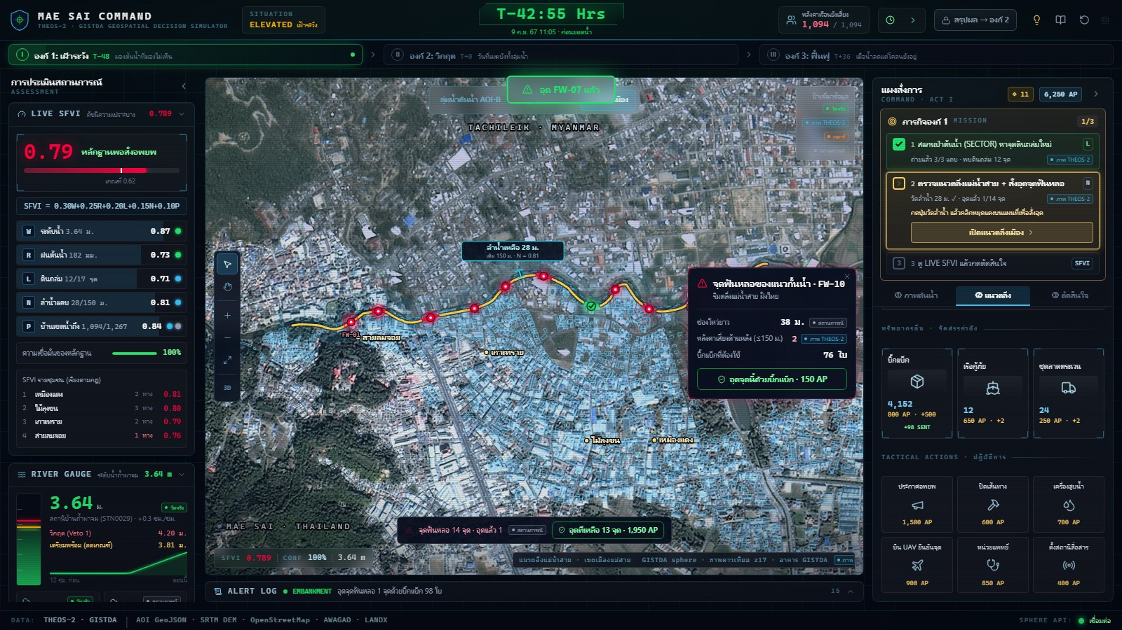  ภาพที่ 1 องก์ 1 แนวตลิ่งเมือง: วัดลำน้ำ (N) + หมุดจุดฟันหลอพร้อมการ์ดสั่งอุด|ที่มา: GISTDA, ภาพดาวเทียม Sphere (thailand_images) และชั้นอาคาร BD_footprintTH; แม่น้ำ © OpenStreetMap | 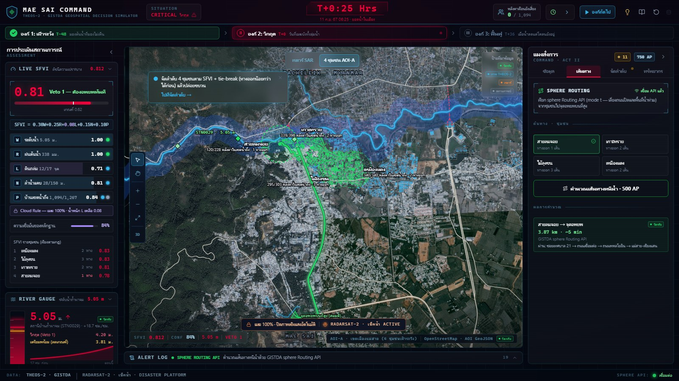  ภาพที่ 2 องก์ 2 เส้นทางอพยพสายลมจอย 3.87 กม. เลี่ยงถนนน้ำท่วม|ที่มา: GISTDA, Sphere Routing API และ Sphere Map API; โซนน้ำท่วมเป็นค่าสถานการณ์
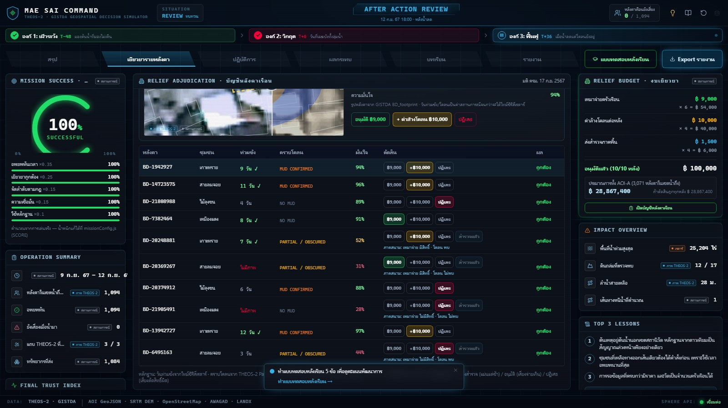  ภาพที่ 3 องก์ 3 สไลเดอร์ก่อน/หลังรายหลังคา BD-<FID> + ปุ่มอนุมัติ 9,000 / +10,000 บาท|ที่มา: GISTDA, ภาพ Sphere (ก่อน) และ BD_footprintTH; ภาพหลังเป็นภาพจำลอง | 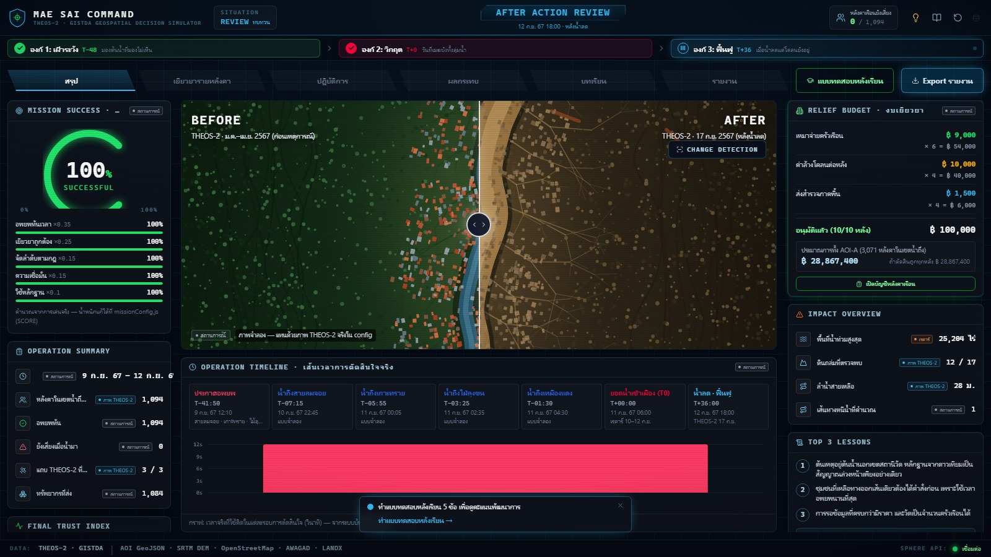  ภาพที่ 4 AAR คะแนนภารกิจ ไทม์ไลน์ และงบเยียวยา (Perfect Run 100%)|ที่มา: ผลจากต้นแบบของทีม revenge; ภาพก่อน–หลังเป็นภาพจำลองจนกว่าจะได้ THEOS-2 จริง

ลิงก์เข้าใช้งาน Web Prototype: ...................................................................... (ไฟล์ออฟไลน์: dist/index.html เปิดได้ทุกเบราว์เซอร์)
5.5 ความเชื่อมโยงกับ Mission (อธิบายว่า Prototype รองรับการทำ Mission ตั้งแต่เริ่มต้นจนจบอย่างไร โดยเชื่อมโยง
กับแต่ละขั้นตอน เช่น การรับโจทย์ การใช้ข้อมูล การวิเคราะห์ การเปรียบเทียบ การตัดสินใจ และการสรุปผล)
ขั้นของ Mission | ส่วนของต้นแบบที่รองรับ
รับโจทย์ | Mission Briefing + กล่องภารกิจ 3 สเต็ปบอกเป้าหมายขององก์
ใช้ข้อมูล | ชั้นข้อมูลแบบมีราคา (เหรียญ) · สั่งถ่าย THEOS-2 · ภาพ Sphere/อาคาร GISTDA · เรดาร์ในองก์ 2
วิเคราะห์ | LIVE SFVI รายชุมชน · ไม้บรรทัดวัดลำน้ำ · หลังคาเสี่ยงหลังจุดฟันหลอ · สไลเดอร์ก่อน/หลัง
เปรียบเทียบ | ปุ่ม “ยังไม่สั่งการ” แสดงผลสองทาง · ลำดับ SFVI + tie-break · เส้นทาง Sphere เทียบเส้นทางสำรอง
ตัดสินใจ | อพยพ / เตรียมพร้อม / รอ · จัดลำดับขบวนกู้ภัย · อนุมัติ/ปฏิเสธ/ส่งสำรวจรายหลังคา
สรุปผล | หน้าสรุปองก์ 1 · AAR คะแนน 5 ด้าน · Post-test · Log CSV สำหรับครู

6. การทดลองใช้งานจริงและการปรับปรุง
6.1 ทดลองกับใคร/จำนวนประมาณเท่าใด/บริบทใด (ถ้ายังไม่ได้ทดสอบเต็มรูปแบบ ให้ระบุการทดสอบที่ทำจริง
ตามความเป็นจริง)
รอบ | กลุ่มทดลอง | จำนวน | เวลา | ตัวชี้วัดที่เก็บ
1 | เพื่อนร่วมชั้นที่ไม่เคยเรียน GIS | 8 คน | 45 นาที | เวลาสอนกติกา · ชุมชนที่เลือกอพยพเทียบกับ SFVI (ระบบบันทึกเอง)
2 | นักเรียน ม.ปลายที่ไม่เคยเรียน GIS | 10 คน | 60 นาที | Pre/Post-test 5 ข้อ · จำนวนชั้นข้อมูลที่เปิดก่อนตัดสินใจ
3 | ผู้ชมแหล่งเรียนรู้ (ทดสอบแบบบูธ) | 10 คน | 15 นาที/คน | เล่นจบภายในเวลาหรือไม่ · จุดที่สับสนหรือเลิกกลางคัน

เกณฑ์วัดผล: สอนกติกา < 10 นาที · คะแนน Post-test เพิ่ม ≥ 30% · ผู้เล่น ≥ 70% เปิดข้อมูล ≥ 3 ชั้นก่อนตัดสินใจ (วัดจาก Log อัตโนมัติ)
6.2 สิ่งที่เกิดขึ้นจากการทดลอง (อะไรทำได้ดี จุดไหนผู้เรียน/ผู้ใช้สับสน ใช้เวลานาน ฯลฯ)
ทำได้ดี: ผู้เรียนเข้าใจบทบาทของดาวเทียมในการมองข้ามพรมแดน และเหตุผลที่ต้องสลับไปใช้เรดาร์เมื่อเมฆบังได้ชัดเจน จุดที่ต้องปรับ: ในต้นแบบรุ่นแรก ผู้เรียนที่ไม่คุ้นเคยกับ GIS สับสนกับศัพท์เทคนิค หน้าจอมีแผงข้อมูลหลายส่วนจนไม่แน่ใจว่าต้องเริ่มกดปุ่มใดก่อน และใช้เวลานานในการค้นหาพิกัดบ้านในองก์ที่ 3
6.3 สิ่งที่ทีมปรับหลังการทดลอง (ระบุก่อน → หลัง และเหตุผล)
ก่อน | หลัง | เหตุผล
เมนูเป็นศัพท์เทคนิคชั้นเดียว | Beginner Mode: ป้าย 2 บรรทัด (ภาษาไทยเข้าใจง่าย + ศัพท์เทคนิคในวงเล็บ) พร้อมบอกว่าใช้ทำอะไร | ลดความสับสนของผู้ไม่เคยเรียน GIS
ไม่มีลำดับนำทางชัดเจน | แถบผู้ช่วยสอน (Interactive Tutor Bar) ด้านล่าง + ไฟชี้เป้ากระพริบที่ขั้นตอนถัดไป + กล่องภารกิจ 3 สเต็ป | ผู้เรียนรู้ว่าต้องกดอะไรก่อน–หลังภายใน 30 วินาที
ต้องเลื่อนแผนที่หาบ้านที่จะเยียวยาเอง | 1-Click Auto-Focus: คลิกรหัสบ้าน BD-<FID> แล้วซูมและเปิดสไลเดอร์ Before/After อัตโนมัติ | ลดเวลาในองก์ 3 ให้เวลาไปอยู่ที่การพิจารณาหลักฐาน
มุมมองตลิ่งเป็นพื้นหลังจำลองและอาคารสมมติ | ภาพดาวเทียมจริงจาก Sphere API ซ้อนด้วยหลังคาเรือนจริงของ GISTDA 15,851 หลัง | ผู้เรียนเห็นแนวแม่น้ำและบ้านจริงใต้หมุดฟันหลอ

7. ความเป็นไปได้ในการนำไปใช้จริง
7.1 สถานที่ / บริบทที่เหมาะกับการนำไปใช้ (โรงเรียน พิพิธภัณฑ์ ศูนย์เรียนรู้ Roadshow หรือกิจกรรมออนไลน์)
ห้องเรียน ม.ปลาย (วิชาภูมิศาสตร์/วิทยาการคำนวณ) · ศูนย์เรียนรู้และพิพิธภัณฑ์ เช่น Space Inspirium · ชุดนิทรรศการ GISTDA Roadshow · การซ้อมแผนบนโต๊ะ (Tabletop Exercise) ของหน่วยงานท้องถิ่น ขยายไปลุ่มน้ำอื่นได้โดยเปลี่ยนไฟล์ข้อมูลเชิงพื้นที่และค่าในไฟล์ตั้งค่า
7.2 เวลา อุปกรณ์ พื้นที่ และบุคลากรที่ต้องใช้ต่อ 1 รอบกิจกรรม (ระบุเท่าที่จำเป็นต่อการใช้งานจริง)
เวลา 15 นาที (บูธ) ถึง 45 นาที (ห้องเรียน) ต่อรอบ · อุปกรณ์ คอมพิวเตอร์หรือแท็บเล็ตทั่วไปที่เปิดเว็บเบราว์เซอร์ได้ รองรับ Offline Mode ไม่ต้องพึ่งอินเทอร์เน็ตหน้างาน · พื้นที่ โต๊ะ 1 ตัวต่อผู้เล่น 1–2 คน · บุคลากร ผู้ดูแล 1 คน (ส่งออก Log ได้จากโหมดครู)

8. ความคิดสร้างสรรค์และคุณค่าของผลงาน
8.1 จุดแตกต่าง / จุดสร้างสรรค์ของผลงาน (อธิบายสิ่งที่ทีมทำต่างจากสื่อหรือกิจกรรมทั่วไป)
ผสานข้อมูลจริงหลายเซนเซอร์ (THEOS-2 · เรดาร์ · สถานีวัด · อาคาร GISTDA · Sphere API) เข้ากับกลไกความกดดันด้านเวลา ต้นทุนข้อมูล และความเชื่อมั่นประชาชน (Trust Index) จำลองภาวะเมฆบัง 100% ที่บังคับให้เปลี่ยนเซนเซอร์ต่อหน้า และให้เยียวยาบนพิกัดอาคารจริงรายหลัง แทนตัวเลขสมมติ
8.2 จุดเด่นของ Prototype ในฐานะสื่อการเรียนรู้ (อธิบายว่ารูปแบบของ Prototype ช่วยให้การเรียนรู้เรื่องข้อมูล
ภูมิสารสนเทศดีขึ้นอย่างไร เช่น ทำให้เห็นข้อมูลที่เข้าใจยากได้ง่ายขึ้น เปิดโอกาสให้ได้ลองวิเคราะห์ เปรียบเทียบ
หรือตัดสินใจด้วยตนเอง
• ป้ายที่มา 4 สี สร้างความฉลาดรู้ด้านข้อมูล (Data Literacy) แยกข้อมูลวัดจริง ภาพดาวเทียม เรดาร์ และค่าสถานการณ์ออกจากกัน
• ปุ่ม “ยังไม่สั่งการ” แสดงผลเปรียบเทียบสองทางของทั้ง 4 ชุมชน ให้เห็นราคาของการชะลอเวลาเป็นตัวเลข
• หน้า AAR วิเคราะห์เวลาที่ลังเลในแต่ละการตัดสินใจ พร้อมโหมดฝึกซ้ำเฉพาะจุดที่ทำผิด

9. Mission Demo Video โปรดทดสอบลิงก์ก่อนส่ง และตั้งสิทธิ์ให้คณะกรรมการเข้าดูได้
- วางลิงก์ / QR Code ของ Mission Demo Video
Mission Demo Video: ........................................................................................
Web Prototype: ........................................................................................
วิดีโอสาธิตแบบ Perfect Run ครบ 3 องก์ พร้อมคำบรรยายภาษาไทยทุกขั้น (ความยาวประมาณ 5 นาที 40 วินาที)

